
МИНИСТЕРСТВО ОБРАЗОВАНИЯ И НАУКИ РОССИЙСКОЙ ФЕДЕРАЦИИ
ФЕДЕРАЛЬНОЕ ГОСУДАРСТВЕННОЕ БЮДЖЕТНОЕ ОБРАЗОВАТЕЛЬНОЕ УЧРЕЖДЕНИЕ ВЫСШЕГО ОБРАЗОВАНИЯ
«МОСКОВСКИЙ АВИАЦИОННЫЙ ИНСТИТУТ
(НАЦИОНАЛЬНЫЙ ИССЛЕДОВАТЕЛЬСКИЙ УНИВЕРСИТЕТ)» (МАИ)

Кафедра 806
«Вычислительная математика и программирование»

Отчёт по лабораторной работе №4
«Основы работы с цифровыми изображениями в Matlab»

по курсу
«Цифровая обработка изображений»

Выполнил: студент гр. М80-105СВ-25
Крючков А.В.
Принял:
Гаврилов К.Ю.

Москва
2025
Задание 7
1. Сформируйте сигнал в виде суммы трех гармонических колебаний с частотами 200 Гц, 500 Гц, 600 Гц, 2000 Гц. Длительность сигнала составляет 1 с. Постройте спектр результирующего сигнала и определите области всех гармонических составляющих. Создайте фильтр, выделяющий сигналы с частотой 200 Гц и 600 Гц. Постройте импульсную и частотную характеристики фильтра. Выполните фильтрацию во временной области путем использования функции свертки сигнала с импульсной характеристикой (ИХ) фильтра. Выполните фильтрацию сигнала в частотной области с помощью операции ДПФ. Сравните результаты фильтрации при использовании обоих способов и проанализируйте сигнал на выходе фильтра. Постройте спектр выходного сигнала.
2. Дан аудиофайл W4_07.wav с записью голоса, на который наложена помеха. Постройте спектр сигнала и определите частотный состав помехи. Постройте режекторный фильтр, подавляющий все частоты помехи. С помощью полученного фильтра подавите помехи в заданном сигнале и определите голосовую информацию, содержащуюся в заданной аудиозаписи. Постройте спектр отфильтрованного сигнала, сравните его со спектром исходного сигнала и проведите анализ результатов фильтрации. Рекомендация. Для лучшей фильтрации очень сильной помехи, во много раз превосходящей по мощности полезный сигнал, целесообразно в качестве ЧХ фильтра использовать произведение одной и той же ЧХ РФ на себя (2, 3 или более раз).

Задание 1
fs = 5000; % частота дискретизации (достаточно для 2000 Гц)
T = 1; % длительность сигнала
t = 0:1/fs:T-1/fs; % вектор времени

f1 = 200; % 200 Гц
f2 = 500; % 500 Гц
f3 = 600; % 600 Гц
f4 = 2000; % 2000 Гц

% Формируем сигнал
x = sin(2*pi*f1*t) + sin(2*pi*f2*t) + sin(2*pi*f3*t) + sin(2*pi*f4*t);

figure;
plot(t,x);
xlabel('t, c');
ylabel('x(t)');
title('Сигнал (200+500+600+2000 Гц)');
grid on;
xlim([0 0.02]);

%% Спектр сигнала
N = length(x);
X = fft(x, N);
f = (0:N-1)*(fs/N);

figure;
plot(f(1:N/2), abs(X(1:N/2)));
xlabel('f, Гц');
ylabel('|X(f)|');
title('Спектр исходного сигнала');
grid on;
xlim([0 3000]);

%% Создание фильтра для 200 Гц и 600 Гц
% Параметры фильтра
Rp = 0.01; % пульсации в полосе пропускания
Rs = 0.001; % подавление в полосе заграждения

% Полосы пропускания для двух частот
passband1 = [150 250]/(fs/2); % для 200 Гц
passband2 = [550 650]/(fs/2); % для 600 Гц

% Полосы подавления
stopband1 = [100 300]/(fs/2); % между 200 и 600 Гц
stopband2 = [700 fs/2]/(fs/2); % высокие частоты

% Расчёт фильтра через kaiserord для первой полосы
[n1, Wn1, beta1] = kaiserord([100 300], [1 0], [Rp Rs], fs);
n1 = n1 + rem(n1,2);
h1 = fir1(n1, passband1, 'bandpass', kaiser(n1+1, beta1), 'noscale');

% Расчёт фильтра для второй полосы
[n2, Wn2, beta2] = kaiserord([500 700], [1 0], [Rp Rs], fs);
n2 = n2 + rem(n2,2);
h2 = fir1(n2, passband2, 'bandpass', kaiser(n2+1, beta2), 'noscale');

% Объединяем фильтры
h = h1 + h2;

%% Характеристики фильтра
figure;
stem(0:length(h)-1, h, 'filled');
xlabel('n');
ylabel('h[n]');
title('Импульсная характеристика фильтра');
grid on;

[H, w] = freqz(h, 1, 1024, fs);
figure;
plot(w, abs(H));
xlabel('f, Гц');
ylabel('|H(f)|');
title('АЧХ фильтра');
grid on;
xlim([0 3000]);

%% Фильтрация во временной области
y_time = conv(x, h, 'same');

figure;
plot(t, y_time);
xlabel('t, c');
ylabel('y(t)');
title('Сигнал после фильтрации (временная область)');
grid on;
xlim([0 0.02]);

%% Фильтрация в частотной области
h_pad = [h zeros(1, N-length(h))];
Hf = fft(h_pad, N);
Y_freq = X .* Hf;
y_freq = real(ifft(Y_freq));
y_freq = y_freq(1:length(t));

%% Сравнение результатов
figure;
subplot(2,1,1);
plot(t, y_time);
title('Временная область');
grid on;
xlim([0 0.02]);

subplot(2,1,2);
plot(t, y_freq);
title('Частотная область');
grid on;
xlim([0 0.02]);

%% Спектр выходного сигнала
Y = fft(y_time, N);
figure;
plot(f(1:N/2), abs(Y(1:N/2)));
xlabel('f, Гц');
ylabel('|Y(f)|');
title('Спектр после фильтрации');
grid on;
xlim([0 3000]);

Результат:
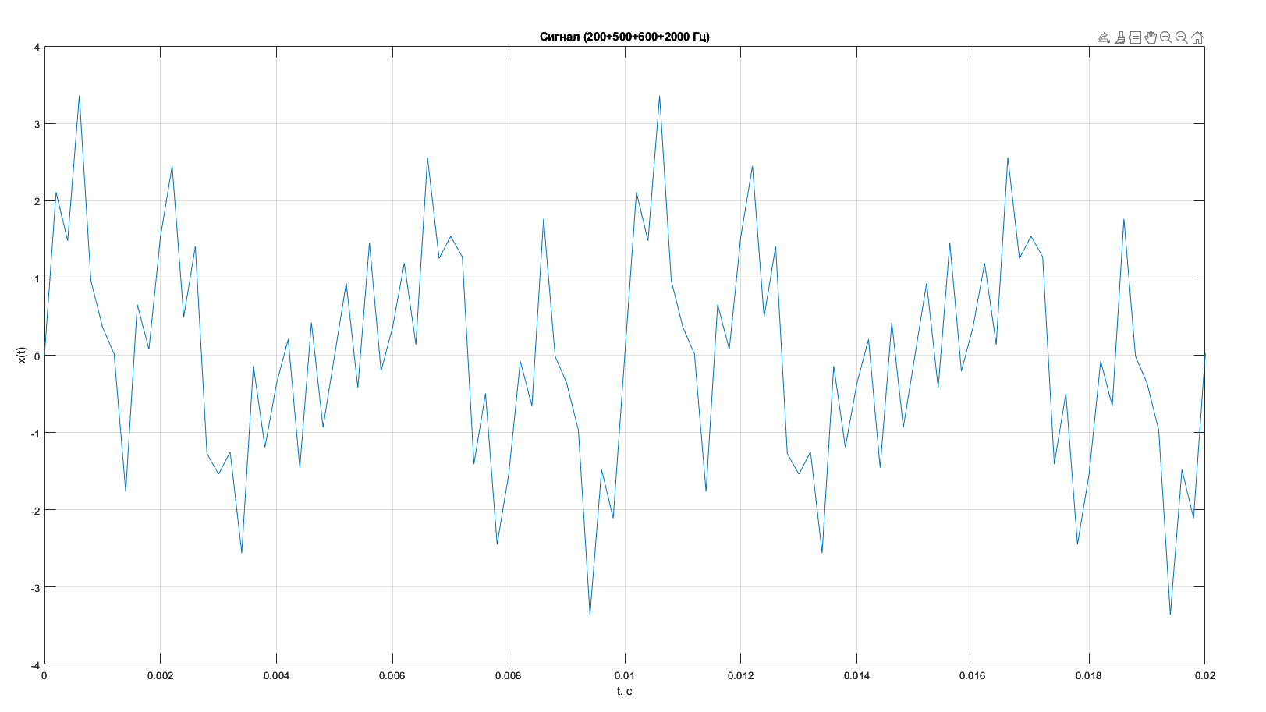
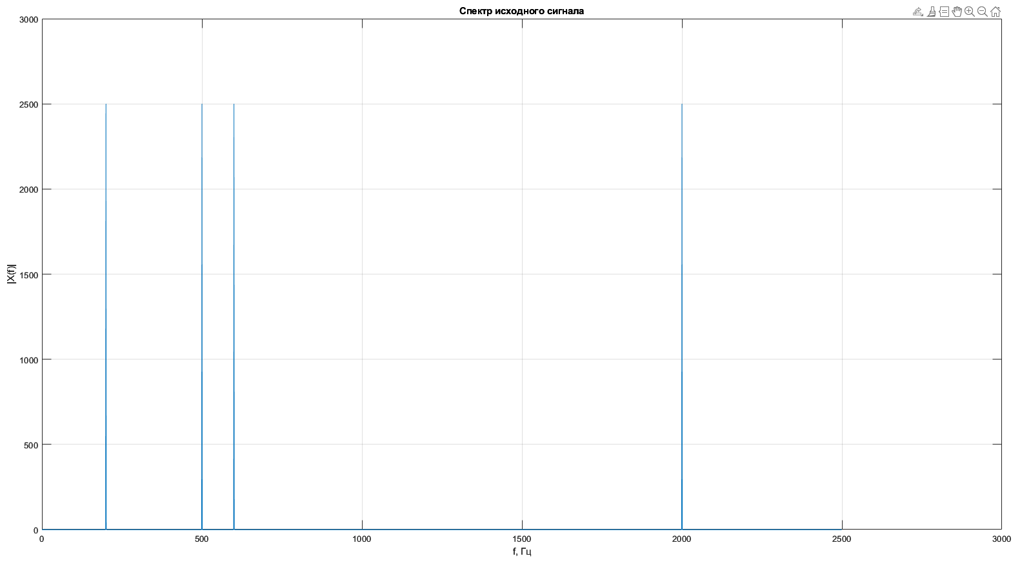
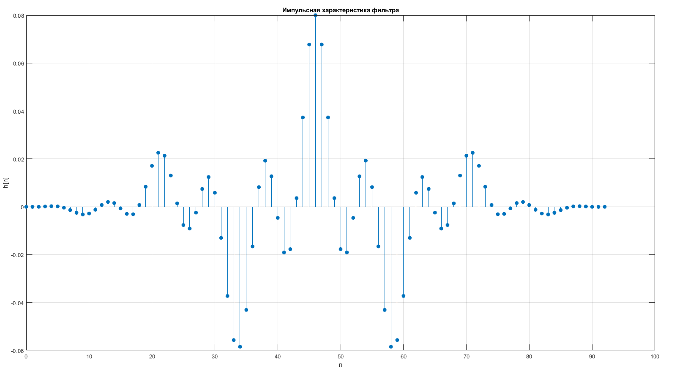
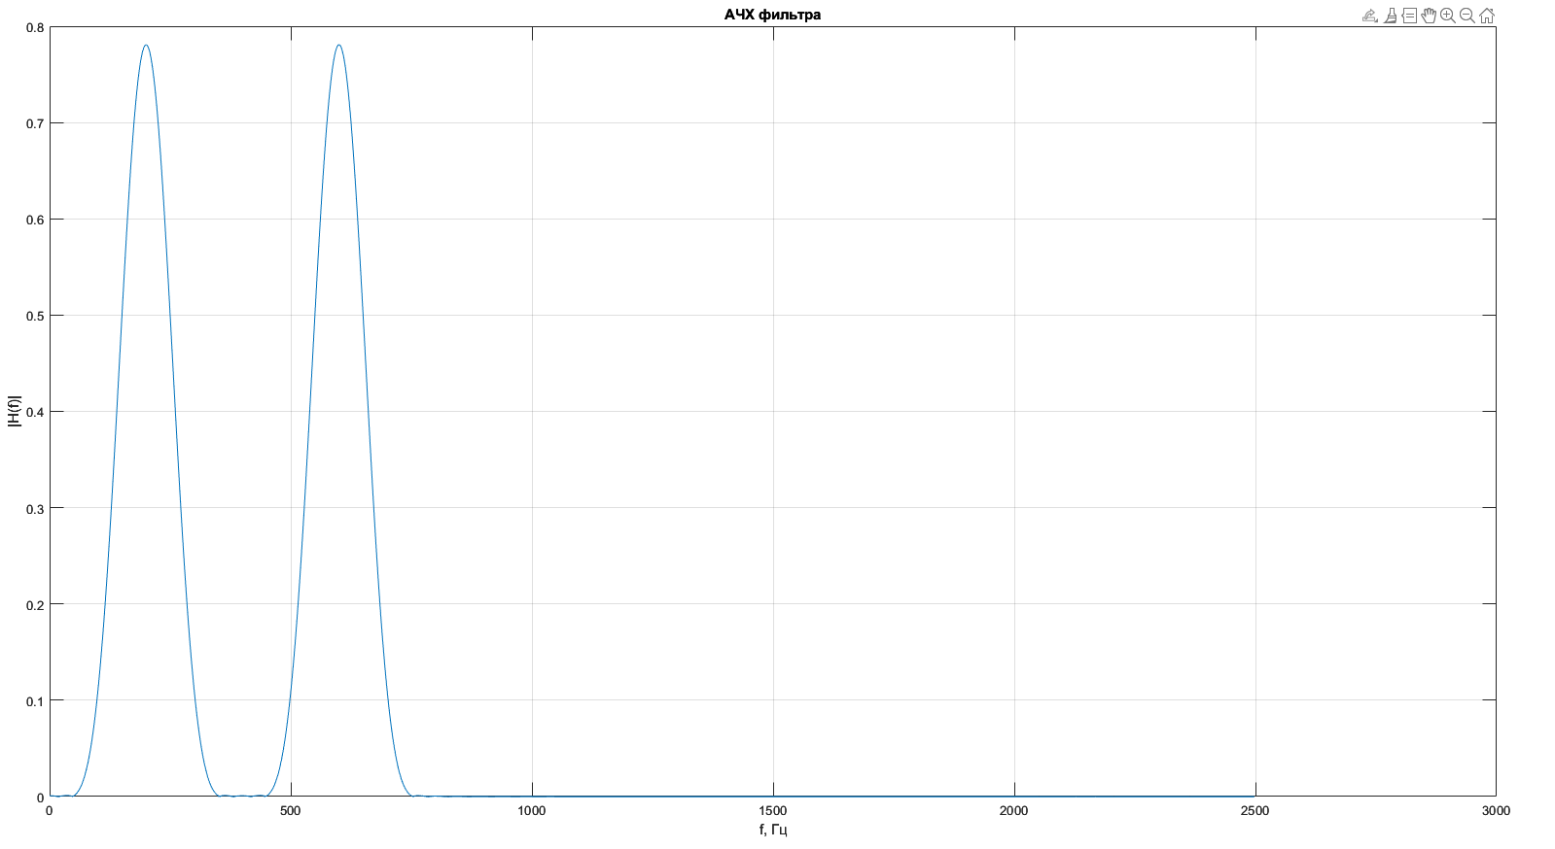
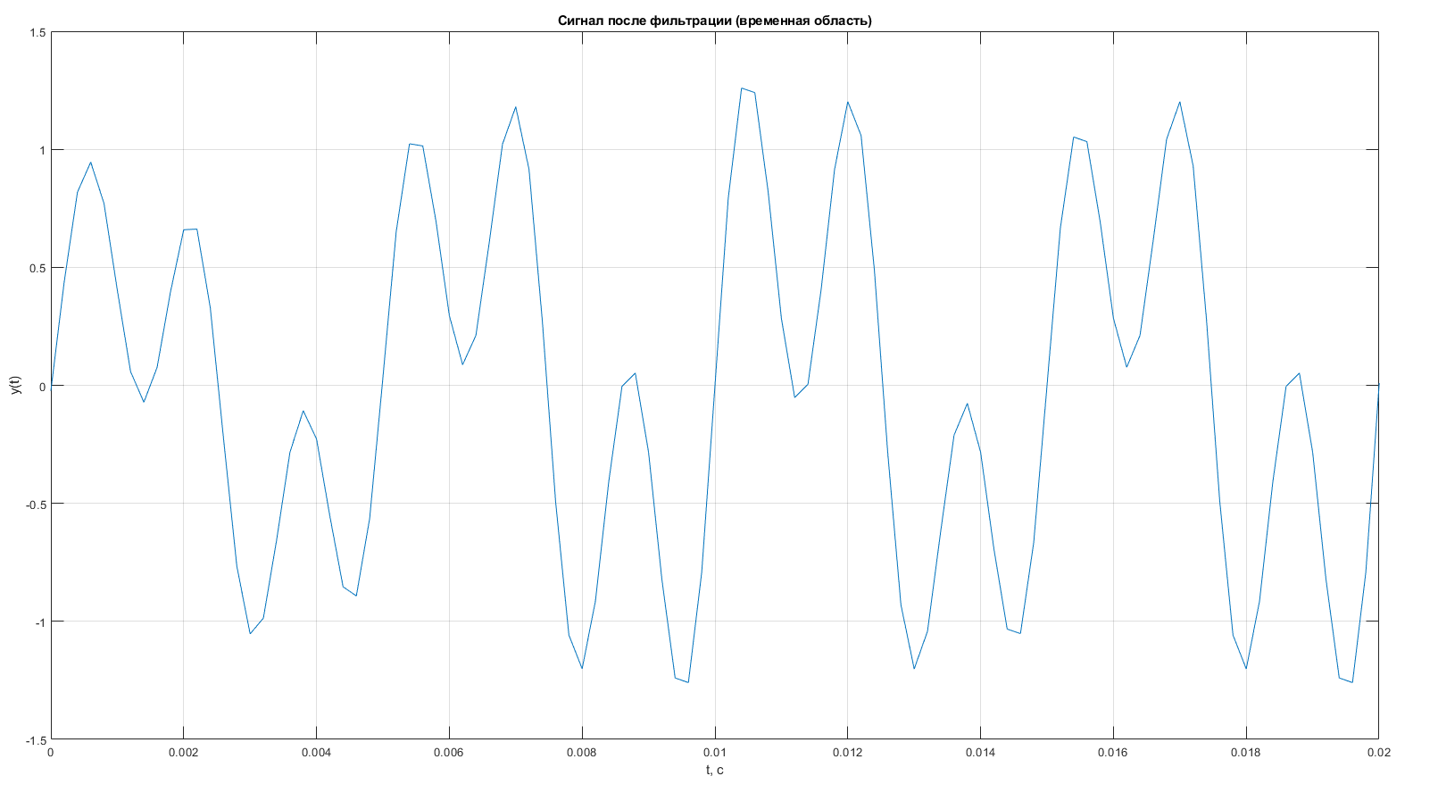
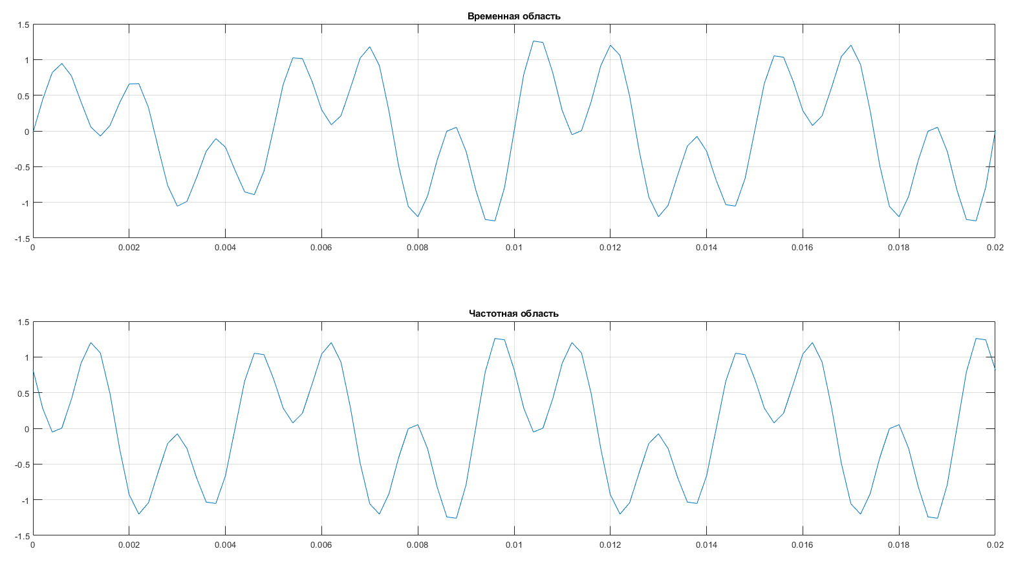
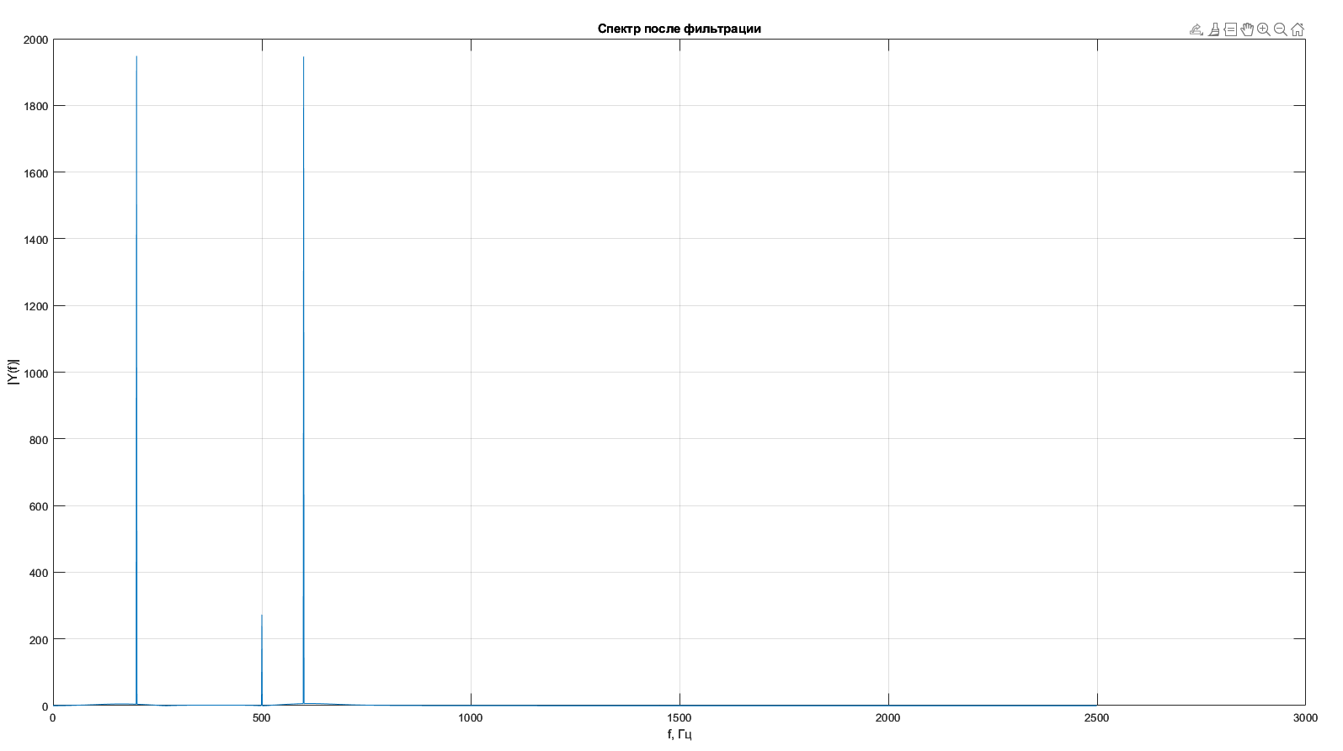

Задание 2
[xv, fs_v] = audioread('W4_07.wav');
xv = xv(:,1); % берём только первый канал
t_v = (0:length(xv)-1)/fs_v; % формируем временную ось для голосового сигнала

figure;
plot(t_v, xv);
xlabel('t, c');
ylabel('x_v(t)');
title('Исходный голосовой сигнал с помехой');
grid on;

%% Спектр исходного сигнала

N_v = 2^nextpow2(length(xv)); % длина ДПФ (степень двойки)
Xv = fft(xv, N_v); % спектр голосового сигнала
f_v = (0:N_v-1)*(fs_v/N_v); % ось частот

figure;
plot(f_v(1:N_v/2), abs(Xv(1:N_v/2)));
xlabel('f, Гц');
ylabel('|X_v(f)|');
title('Спектр исходного сигнала');
grid on;
xlim([0 4000]);

%% Параметры режекторного КИХ фильтра
f1 = 1; % нижняя граница полосы заграждения, Гц
f2 = 700; % верхняя граница полосы заграждения, Гц

% Нормировка частот к частоте Найквиста (fs_v/2) по формуле W = f/(fs/2)
F1 = f1 / (fs_v/2); % нормированная нижняя граница полосы заграждения
F2 = f2 / (fs_v/2); % нормированная верхняя граница полосы заграждения

% Порядок фильтра и окно
M = 500; % порядок FIR-фильтра (длина ИХ = M+1 отсчёт)
beta = 6; % параметр окна Кайзера (определяет форму/ширину главного лепестка)

% Строим полосозаграждающий (режекторный) КИХ фильтр.
% Создаёт фильтр с полосой заграждения [F1 F2].
hv = fir1(M, [F1 F2], 'stop', kaiser(M+1, beta));

%% ИХ и АЧХ фильтра

figure;
stem(0:length(hv)-1, hv, 'filled'); % отображаем импульсную характеристику фильтра
xlabel('n');
ylabel('h_v[n]');
title('Импульсная характеристика режекторного фильтра');
grid on;

% Частотная характеристика режекторного фильтра
[Hv, wv] = freqz(hv, 1, 2048, fs_v);
figure;
plot(wv, abs(Hv));
xlabel('f, Гц');
ylabel('|H_v(f)|');
title('АЧХ режекторного фильтра');
grid on;
xlim([0 4000]);

%% Фильтрация сигнала

% 1-й проход: пропускаем сигнал через режекторный фильтр
y1 = filter(hv, 1, xv);

% 2-й проход тем же фильтром: дополнительно усиливаем подавление помехи
y2 = filter(hv, 1, y1);

%% Нормализация, чтобы не было clipping при записи

% Находим максимальное по модулю значение в сигнале y2
maxVal = max(abs(y2));
if maxVal > 0
% Делим весь сигнал на этот максимум, чтобы амплитуда была в диапазоне [-1, 1]
% Это предотвращает обрезание (clipping) при воспроизведении и записи в файл.
y2 = y2 / maxVal;
end

%% Спектры до/после

% Строим спектры исходного и отфильтрованных сигналов для сравнения
Y0 = fft(xv, N_v); % спектр исходного сигнала
Y1 = fft(y1, N_v); % спектр после одной фильтрации
Y2 = fft(y2, N_v); % спектр после двух последовательных фильтраций

figure;
subplot(3,1,1);
plot(f_v(1:N_v/2), abs(Y0(1:N_v/2)));
title('Спектр исходного сигнала');
grid on;
xlabel('f, Гц');
ylabel('|X_v(f)|');
xlim([0 4000]);

subplot(3,1,2);
plot(f_v(1:N_v/2), abs(Y1(1:N_v/2)));
title('После однократной фильтрации');
grid on;
xlabel('f, Гц');
ylabel('|Y_1(f)|');
xlim([0 4000]);

subplot(3,1,3);
plot(f_v(1:N_v/2), abs(Y2(1:N_v/2)));
title('После двойной фильтрации');
grid on;
xlabel('f, Гц');
ylabel('|Y_2(f)|');
xlim([0 4000]);

%% Сохранение результата

audiowrite('W4_07_filtered.wav', y2, fs_v);

Результат:
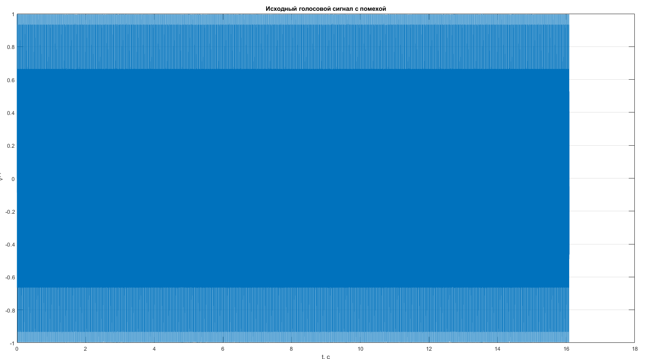
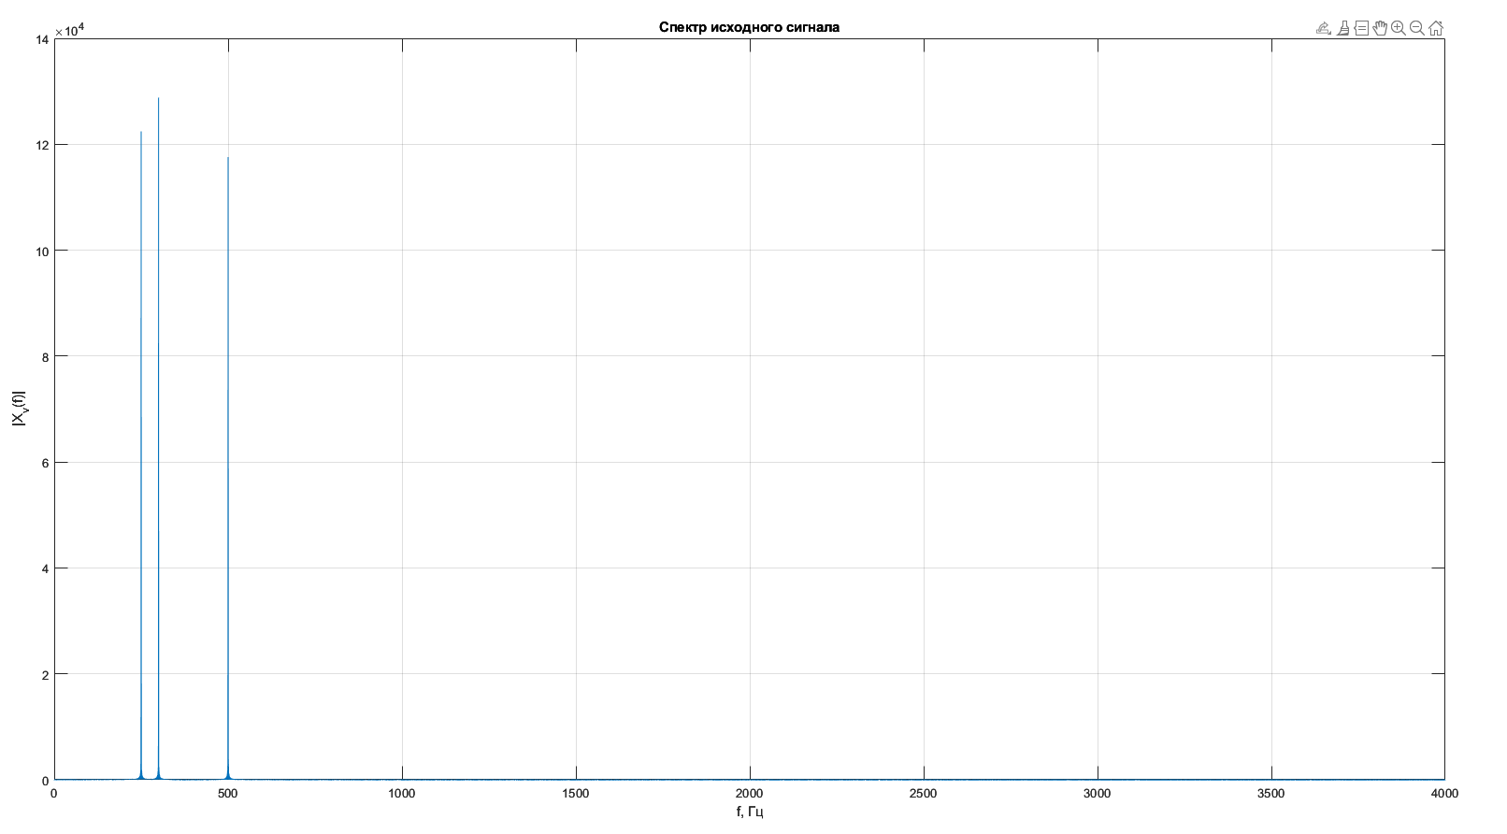
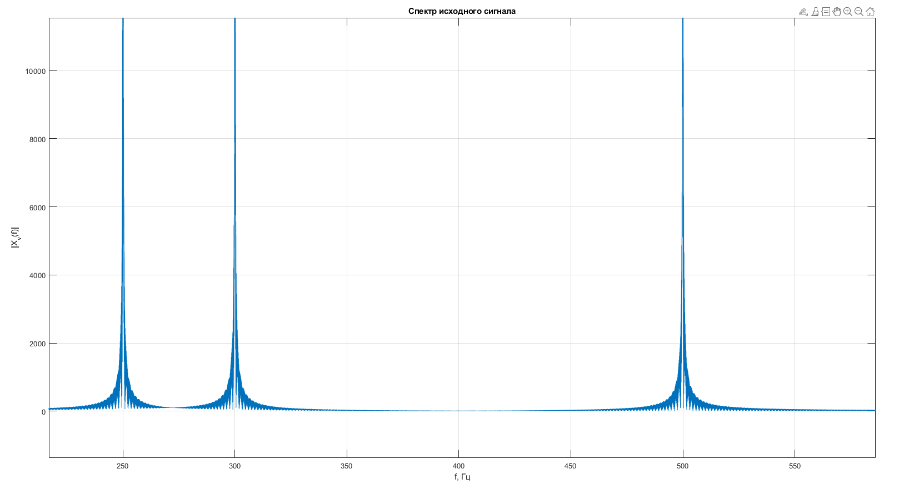
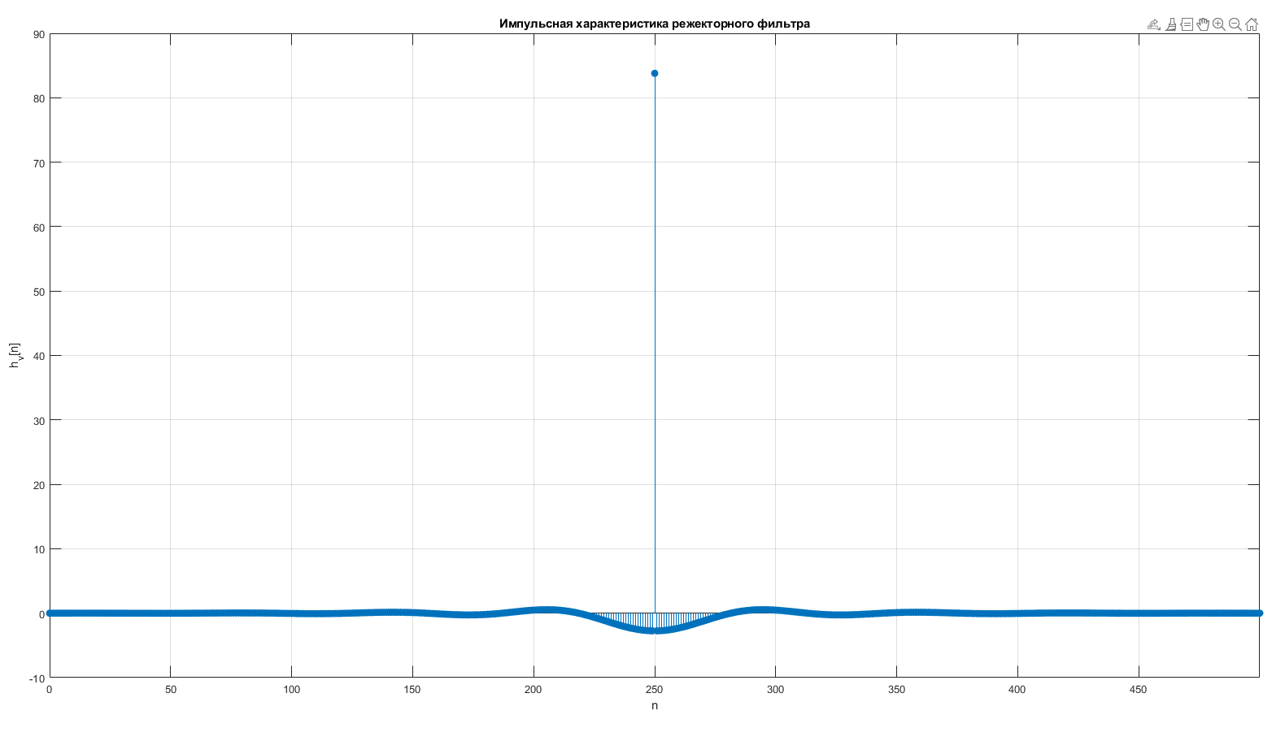
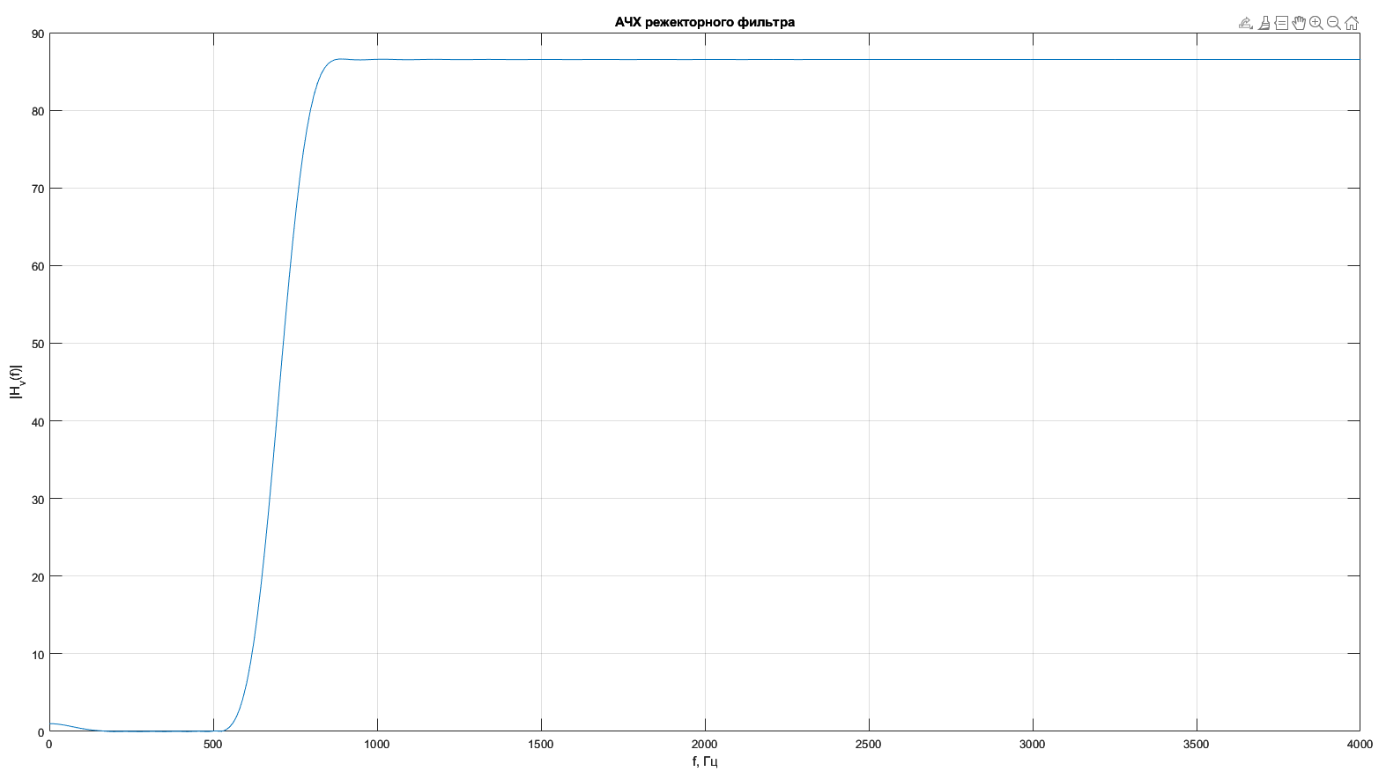
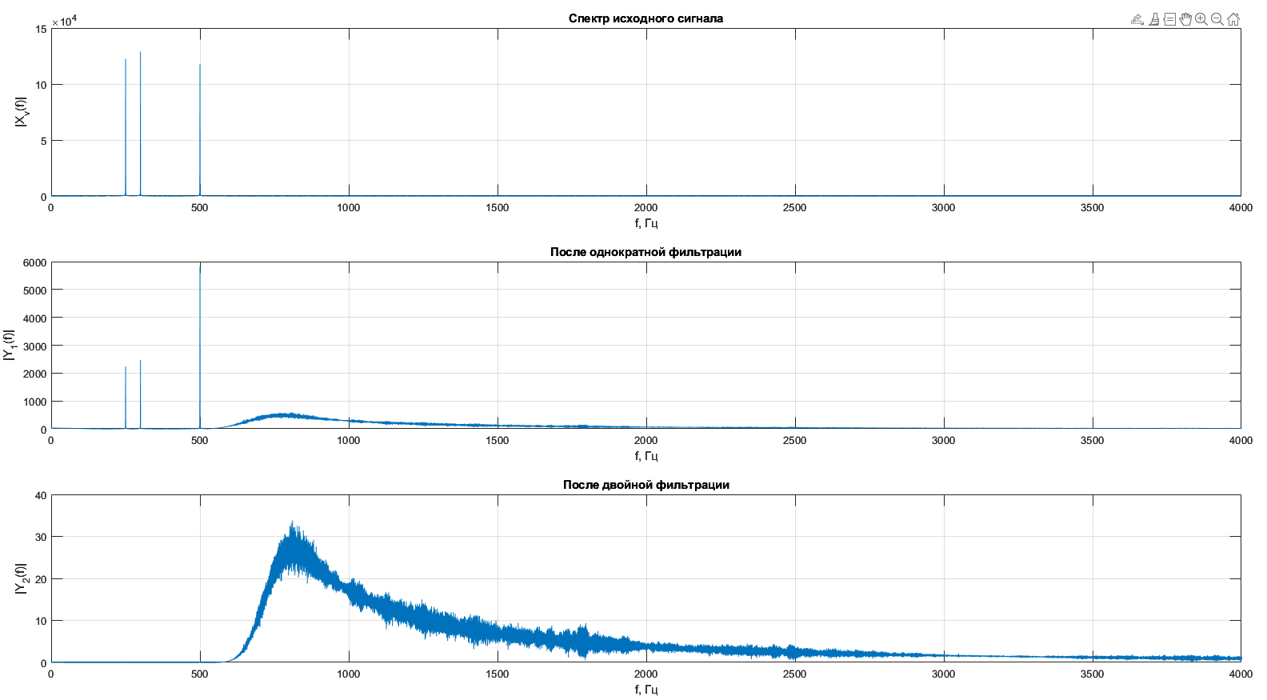

Вывод: Задание выполнено в полном объёме

